附件三：
《基于CPS的产线设备健康管理标准》团体标准编制说明

- 工作简况，包括任务来源、主要起草单位（主要起草人）、主要工作过程等；
《基于信息物理系统（CPS）的产线数字孪生模型》标准来源于工业和信息化部2019年工业互联网创新发展工程“信息物理系统应用项目”，项目内容包括形成基于CPS支持故障预测、维护策略制定以及远程运维的PHM系统一套；建立PHM-CRM系统，实现工业设备、设备用户设备商全数字打通，支持在线模式、离线模式和远程模式的智能运营维护；形成基于CPS的设备孪生与维护决策模型260个左右；研制基于CPS的故障预测与健康管理服务的相关标准草案3项，形成面向电子信息、家用电器、机械装备、航空装备等典型制造业企业的推广示范应用。
本标准前期研究起草工作主要由工业和信息化部电子第五研究所牵头，联合佛山华数机器人有限公司、华中科技大学、广州达意隆包装机械股份有限公司、中国五洲工程设计集团有限公司编制。2019年12月完成基于CPS的产线设备健康管理国内外相关标准情况及模型集成技术调研；2021年3月完成基于CPS的产线设备健康管理总体技术路线和实施方案规划和关键技术方案设计及论证。

- 标准的编制原则和依据；
标准研究立足于CPS产线装备健康管理模式，实现基于CPS产线的设备的评估体系、基线计算、参数评估、综合评估等健康管理参考体系，适应CPS产线设备在智能制造中数字化、智能化的要求，明确了健康管理的体系架构和具体内容。
本标准的制定没有直接采用国内外标准，但标准的一些内容参考了GB/T 6075机械振动 在非旋转部件上测量评价机器的振动、GB/T 11348机械振动 在旋转轴上测量评价机器的振动系列标准、GB/T 22393-2008 机器状态监测与诊断 一般指南、GB/T 22394.1-2015 机器状态监测与诊断-数据判读和诊断技术 第1部分：总则、GB/T 23713.1-2009 机器状态监测与诊断 预测 第1部分：一般指南、GB/T 25742.1-2010 机器状态监测与诊断 数据处理、通信与表示 第1部分：一般指南。
其中术语和定义还参考和引用了GB/T 12643-2013 机器人与机器人装备 词汇、GB/T 20921-2007 机器状态监测与诊断 词汇、GB/T 2298-2010 机械振动、冲击与状态监测 词汇。
参考的状态监测诊断等标准都是针对一般性机器或者是针对振动的，一方面是描述了基本诊断评估方法，未涉及到CPS产线装备这一特殊装备，另一方面没有针对健康状态评估的详细流程和方法，因而只能以这些标准为参考，针对CPS产线装备的特点，进行本标准的编制。

- 标准的主要内容、技术论证与效果（如技术指标、参数、公式、性能要求、试验方法、检验规则等，修订标准时应增加新、旧标准水平的对比）；
标准研究立足于CPS产线装备健康管理模式，实现基于CPS产线的设备的评估体系、基线计算、参数评估、综合评估等健康管理参考体系，适应CPS产线设备在智能制造中数字化、智能化的要求，明确了健康管理的体系架构和具体内容。主要内容包括：
（1）一般流程
CPS产线装备的健康状态评估流程是根据CPS产线装备应用场景与功能特点，定义健康状态并划分其健康状态等级；构建CPS产线装备的健康状态评估体系；根据CPS产线装备应用场景的工况特点，开展不同工况的基线测试，建立CPS产线装备的状态基线；根据在线监测获取的实测数据，利用状态基线，进行健康评估；对CPS产线装备的实时健康状态进行展示，健康趋势进行跟踪对等。
（2）评估体系
CPS产线装备的健康状态等级可划分为完好状态、不良状态和故障状态。其中，不良状态可再进一步细分不同等级的不良。CPS产线装备健康状态评估的指标体系包括组成结构和健康参数两层。结构层是影响和表征CPS产线装备健康状态的主要因素，结构层各个因素对应的健康参数与结构层共同构成了CPS产线装备健康评估指标体系。
本标准中健康等级的划分分为三个层级，可以根据机器人场景要求再做细分。指标体系中综合考虑从部件到系统的上下级结构以及机器人特定的定位精度、工作精度偏差等健康参数。
（3）状态基线
对于工况变化较少（如产线上较为固定的负载和节拍）的CPS产线装备，可以设置一组或多组特定工况的测试程序，在CPS产线装备正常状态下进行基线测试，采集运行测试过程的健康参数；在后续状态基线分析过程中，一组特定工况对应一个状态基线；对于工况多变的CPS产线装备，在保证CPS产线装备正常的条件下，跟踪一段时间CPS产线装备实际工作，作为基线测试，采集该时间段内CPS产线装备的健康参数；在后续状态基线分析过程中，工况多变的CPS产线装备只考虑一种“平均”或“加权平均”工况下的状态基线。
根据上述基线测试过程获得的各自工况对应健康参数，可采用如下方法进行每个参数的健康基线确定：对于事件型参数，如报警状态、不良品、冲击事件参数，一旦发生即故障，健康基线为固定值；对于实时型参数，如温度、振动、电流等都属于实时型数据，以测试数据的均值和标准差计算基线。
在某些情况下，CPS产线装备需要重新开展基线测试，更新状态基线：在CPS产线装备投入生产、性能稳定后尽早开展基线测试，建立状态基线；在CPS产线装备有较大的作业变更、或整机与关键部件进行大修后，需要进行基线更新。
本标注参考了机器状态监测诊断相关标准、测量评价机器的振动系列标准，确立了基线评估的基本方法，同时根据CPS产线装备特点，提出了不同工况下机器人的基线测试方法，不同类型参数的基线确定方法以及基线更新方法。
（4）评估方法
首先根据每个健康参数的实时值及其对应的状态基线，进行该参数的实时健康评估。再对有多个健康参数的结构，通过其下属的所有健康参数加权和方式计算健康分数。最后进行综合评估，综合评估遵循从下级逐层往上的评估策略。
本标准中的评估方法参考了针对其他装备的健康状态评估方法，同时针对评估参数的特点做了修改。标准中介绍了一般性的模糊评估、加权评估、综合评估，具体的算法可以根据装备实际场景下的健康参数特点等进行调整选择。
（5）健康管理
实时展示CPS产线装备健康状态的评估结果，由于实时评估的计算量大、工况干扰和系统误差等原因，实时健康评估可能存在误差和健康状态跳动的情况。可按工序或者经验设定一个评估阶段，以该阶段数据进行统计分析。开展CPS产线装备健康状态自检，定期或者机器人空闲时，让CPS产线装备开展特定工况下的基线测试，判断当前基线与早期基线的变化情况。由于实时评估结果存在随机干扰和不确定性，可将定期健康自检结果作为后续健康评估的基准状态，如定期健康自检结果为退化状态，那么在后续实测评估过程中，其状态将只可能是退化状态或故障状态。跟踪相关健康参数和等级的变化情况，包括定期健康自检数据，以及各结构的实时评估值、综合评估值的历史数据，并绘制趋势跟踪图。
本标准除了规定了健康状态评估的实时结果展示，还规定了阶段健康评估、以及有装备特点的监测参数、定期健康自检和健康趋势跟踪。
本编制组在前期的CPS产线装备健康状态评估相关研究中，开展了串联机器人耐久性测试、故障注入试验和并联机器人现场测试，对标准中提出的评估体系、基线计算、参数评估、综合评估等进行了验证，获得了健康趋势跟踪曲线，支撑了本标准的编制。
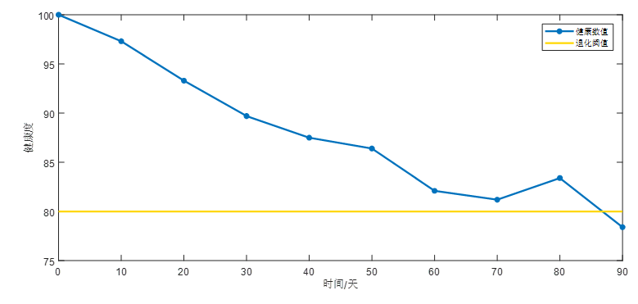
图1 CPS产线装备健康趋势跟踪1
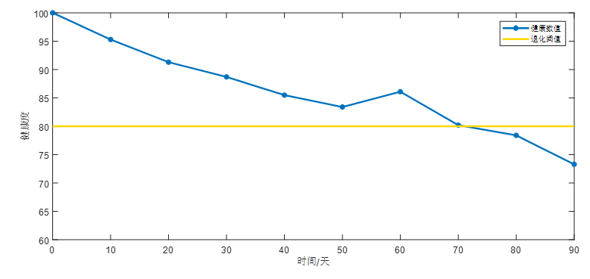
图2 CPS产线装备健康趋势跟踪2

- 采用国际标准的程度及水平的简要说明；
本标准自主制定，没有采用国际标准。
- 与有关的现行法律、法规和国家、行业标准的关系；
不违反现行的法律、法规。
- 标准实施建议；
标准草案研制完成后，研制组申请企标，并在企业内部选取试点进行标准的适用性分析。
- 标准编制过程中重大分歧意见的处理和依据；
无。
- 其他应与说明的事项。

